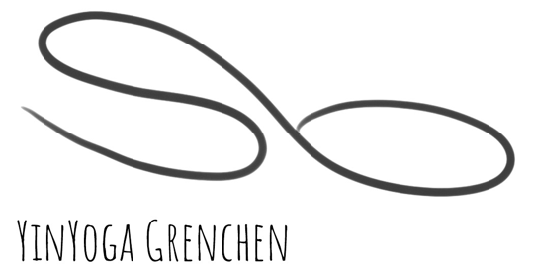
Wann?

Montag |  |  |  | 18:00-19:30 via Zoom
Diestag | 8:30-9:50 | 10:00-11:20
Mittwoch | 8:30-10:00 |  |  | 18:00-19:30
Samstag | 19.12.2020, 16.01.2021, 20.02.2021, 17.04.2021

Preise

Einzellektion 25.- Student 22.-
10er Abo 220.- 14 Wochen gültig. Student 200.-
Privatlektion 90.- (Max 2 Personen) 90 Minuten

KulturLegi 50% Rabatt

Wo?

YinYoga Grenchen - Schützengasse 89 - 2540 Grenchen
WhatsApp: 0799326617 (Anna)
E-Mail: yinyogagrenchen@gmail.com

Ferien 2021

Winter:
21.12.2020-3.01.2021
Sportwoche:
8.02-14.02
Frühling:
5.04-11.04
Sommer:
19.07-9.08

